# 推荐算法梳理

## 1.传统推荐算法

### 1.1 协同过滤

#### 1.1.1 UserCF

核心思想：给用户推荐那些和他有共同兴趣爱好的用户喜欢的物品

思想详解：当一个用户A需要个性化推荐的时候， 我们可以先找到和他有相似兴趣的其他用户， 然后把那些用户喜欢的， 而用户A没有听说过的物品推荐给A。

#### 1.1.2 ItemCF

**核心思想**：给用户推荐那些和他之前喜欢的物品类似的物品

思想详解:基于物品的协同过滤(ItemCF)的基本思想是预先根据所有用户的历史偏好数据计算物品之间的相似性，然后把与用户喜欢的物品相类似的物品推荐给用户。比如物品a和c非常相似，因为喜欢a的用户同时也喜欢c，而用户A喜欢a，所以把c推荐给用户A。ItemCF算法并不利用物品的内容属性计算物品之间的相似度， 主要通过分析用户的行为记录计算物品之间的相似度， 该算法认为， 物品a和物品c具有很大的相似度是因为喜欢物品a的用户大都喜欢物品c。

<https://blog.csdn.net/wuzhongqiang/article/details/107891787>

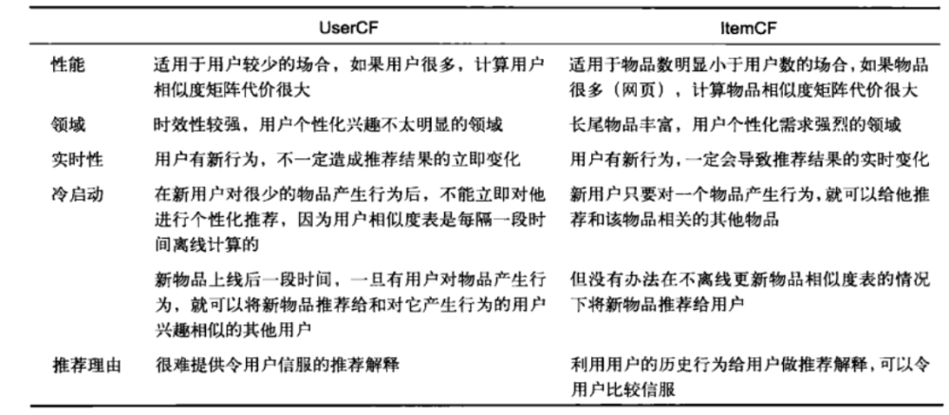

协同过滤的缺点：使用特征较为单一（要么使用物品特征，要么使用用户历史行为特征，无法综合利用），泛化性能差。

### 1.2 逻辑回归

思想：逻辑回归将推荐问题转化为一个点击率预估的问题。

* 基于逻辑回归的推荐过程：

* + 将用户属性、物品属性、当前时间、当前地点等特征转化成数值型特征向量

* + 确定逻辑回归模型的优化目标（以优化 CTR 为例） ，利用已有的样本数据对逻辑回归模型进行训练，确定逻辑回归模型的内部参数。

* + 在模型服务阶段，特征向量输入逻辑回归模型，经过逻辑回归模型的推断，得到用户点击物品的概率。

* + 利用点击概率对所有候选物进行排序，得到推荐列表。

* 逻辑回归的优缺点

* + 优点：有数学上的支撑；可解释性强；工程化的需要。

* + 缺点：表达能力不强，无法进行特征的交叉、特征筛选等一系列较为高级的操作。

### 1.3 poly2

针对LR中人工进行特征组合通常会存在诸多困难，如组合特征难以设计、特征难以穷举等。为了让模型自动地考虑特征之间的二阶组合信息，提出了 **Degree-2 Polynomial Margin (Poly2)**

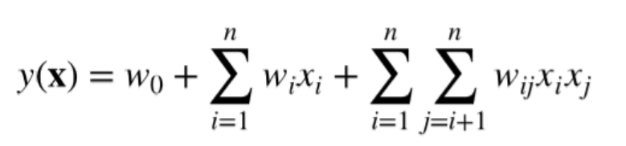

其中，wij是feature pair （i,j）的权重，只有xi和xj都非零时，组合特征xixj才有意义。

组合特征的参数一共有n(n-1)/2个，任意两个参数都是独立的。然而，在数据稀疏性普遍存在的实际应用场景中，二次项参数的训练是很困难的。其原因是，每个参数wij的训练需要大量xi和xj都非零的样本；由于样本数据本来就比较稀疏，满足“xi和xj都非零”的样本将会非常少。训练样本的不足，很容易导致参数wij不准确，最终将严重影响模型的性能。

相对于逻辑回归，Poly2存在如下**两个问题**：

（1）参数空间大幅增加，由线性增加至平方级；

（2）但样本仍然非常稀疏。

假设直接使用Poly2穷举feature pair进行训练，则会存在如下**两个致命问题**：

（1）参数过多导致训练算法效率极低，甚至内存溢出；

（2）由于特征大量增加但不增加样本，极容易造成过拟合。

因此，我们需要一种在模型侧计算高阶信息的低复杂度方法，也就是下面要介绍的FM。

### 1.4 FM&FFM

#### 1.4.1 FM

FM与poly2思想类似，都是想自动应用二阶组合特征，不同的是 在poly2中2阶特征的权重为Wij,而在FM中则对Wij做了因式分解。

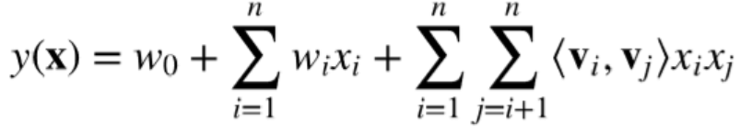

其中，vi是一个k维向量。直观上看，FM的复杂度为O(kn2)，但是通过下式，FM的二次项可以化简，其复杂度可以优化到**O(kn)**。由此可见，FM可以在线性时间对新样本做出预测。

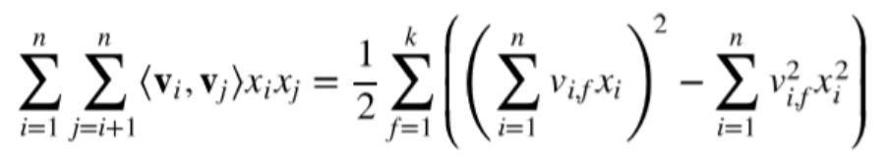

**FM的优势：**

* 应对稀疏数据--用vector乘积表示权重使得没有观察到的数据也可以被表示；

* 训练参数是线性的；

* 预测时间是线性的.

#### 1.4.2 FFM

“基于领域的因子分解机”（Field-aware Factorization Machines，FFM）也是FM的另一种变体。但其不同点是同一个特征与不同领域进行特征组合时，其对应的嵌入向量是不同的。假设样本的n个特征属于f个field，那么FFM的二次项有nf个隐向量。而在FM模型中，每一维特征的隐向量只有一个。

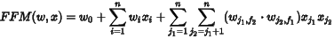

在FFM训练过程中，需要学习n个特征在f个域上的k维隐向量，参数个数就是nfk个，因为二次项并不能像FM那样进行简化，因此其复杂度就是 .也就是说，为了引入更多有价值的信息，FFM的计算复杂度从FM的上升到了,因此在实际工程中用到的话，其模型效果和工程投入之间需要权衡。

### 1.5 GBDT+LR

正如前文所言，FFM的计算复杂度已经相当的高了，如果再增加3个特征的交叉的话复杂度就实在太高了，对于更高维的特征组合无能为力。于是就需要通过其他方式来处理高维特征组合的问题。于是Facebook在2014年提出了GBDT+LR的解决方案。

GBDT+LR利用GBDT自动进行特征的筛选和组合，进而生成新的离散特征向量，再将其作为LR模型的输入来预估CTR。而其中GBDT和LR实际上是**独立的两部分，训练也是分开训练的**，因此不存在如何将LR的梯度回传到GBDT这类的复杂问题。

利用训练好的GBDT模型，就可以很方便的将新特征转化为向量，具体过程如下图：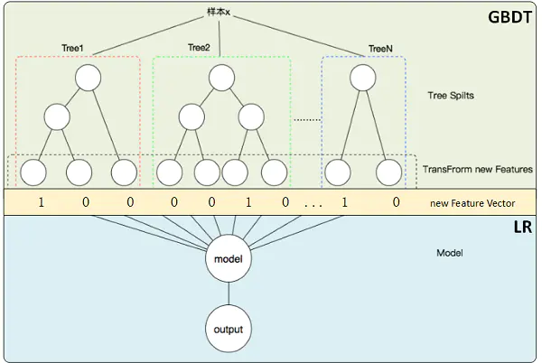

GBDT+LR

### 1.6 LS_PLM

LS-PLM（[Large Scale Piece-wise Linear Model](https://link.zhihu.com/?target=https%3A//arxiv.org/abs/1704.05194)），早在2012年就成为了阿里巴巴主流的推荐模型，主要应用于各类广告推荐场景，在2017年公之于众。LS-PLM，结构与**三层神经网络相似**，在LR的基础上采用分而治之的思想，先对样本进行**聚类**分类，再对分类的样本使用LR进行CTR**预估**。因此本质上可以看成是对LR的推广，所以又被称为MLR（Mixed Logistic Regression，混合逻辑回归）模型。比如女装广告的CTR预估不希望把男性用户点击数码类产品的样本数据纳入训练集。总的来说有以下优势：

* **端到端的非线性学习**： 从模型端自动挖掘数据中蕴藏的非线性模式，省去了大量的人工特征设计，这 使得 MLR 算法可以端到端地完成训练，在不同场景中的迁移和应用非常轻松。通过分区来达到拟合非线性函数的效果；

* **可伸缩性（scalability）**：与逻辑回归模型相似，都可以很好的处理复杂的样本与高维的特征，并且做到了分布式并行；

* **稀疏性**: 对于在线学习系统，模型的稀疏性较为重要，所以采用了 L_1 和 L2 正则化，模型的学习和在线预测性能更好。

MLR 就像它的名字一样，由很多个 LR 模型组合而成。用分片线性模式来拟合高维空间的非线性模式，形式化表述如下：

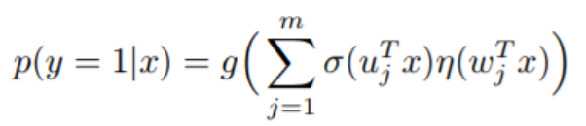

给定样本 x，模型的预测 p(y|x) 分为两部分：首先根据σ(x)分割特征空间为 m 部分，其中 m 为给定的超参数，然后对于各部分计算η(x)作为各部分的预测。函数 g(⋅) 确保了我们的模型满足概率函数的定义。当我们将 softmax 函数作为分割函数σ(x)，将 sigmoid 函数作为拟合函数η(x) 的时候，该模型为：

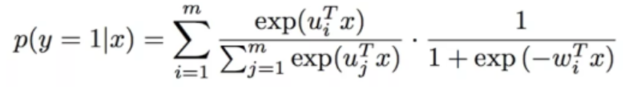

MLR 还引入了**结构化先验、分组稀疏、线性偏置、模型级联、增量训练、Common Feature Trick**来提升模型性能。

### 1.7 总结

|  |  |  |  |
| --- | --- | --- | --- |
| **模型名称** | **基本原则** | **特点** | **局限性** |
| 协同过滤 | 根据用户的行为历史生成 用户-物品 共现矩阵，利用用户相似性和物品相似性进行推荐 | 原理简单、直接，应用广泛 | 泛化能力差，处理稀疏矩阵的能力差，推荐结果的头部效应明显 |
| 逻辑回归 | 将推荐问题转换成类似 CTR 模型的二分类问题，将用户、物品、上下文等不同特征转换成特征向量，输入到回归模型到得到 CTR，然后再按照 CTR 排序并推荐 | 能够融合多种类的不同特征 | 模型不具备特征组合的能力，表达能力较差 |
| poly2 | 在逻辑回归的基础上引入二阶交叉特征，丰富模型表达能力 | 能够自动融合二阶特征 | 样本特征稀疏；模型复杂度高 |
| FM | 在逻辑回归的基础上，在模型中加入了二阶特征交叉部分，为每一维特征训练得到相应特征隐向量，通过隐向量计算内积，得到较差特征权重 | 相比逻辑回归，具备了二阶特征交叉能力，模型的表达能力增强了。 | 由于组合爆炸问题的限制，模型不已扩展到三阶特征交叉阶段 |
| FFM | 在 FM 基础上，加入“特征域”，使每个特征在在与不同城的特征交叉时，采用不同的隐向量 | 相比 FM，进一步增加了特征交叉的能力 | 模型的训练开销达到 O(n^2)的量级，训练开大 |
| GBDT+LR | 利用 GBDT 进行的自动化的特征组合，将原始特征向量转化成离散特征向量，并输入 LR 模型，进行最终的排序 | 特征工程模型化，是模型具备了更高阶特征组合能力 | GBDT 无法进行完全的并行训练，更新的训练时间较长。 |
| LS-PLM | 首先对样本进行分片，在每个分片内部结构构建逻辑回归模型，将每个样本的个分片概率与逻辑回归的得分进行加权平均，得到最终的预估值 | 模型结构类似三层神经网络，具备较强的表达能力 | 模型结构相比深度学习模型仍比较简单，有进一步提高的空间 |

## 2.基于深度学习的推荐算法

### 2.1 AutoRec

思想：AutoRec使用单隐层神经网络结构来解决共现矩阵重构的问题，进而完成推荐。

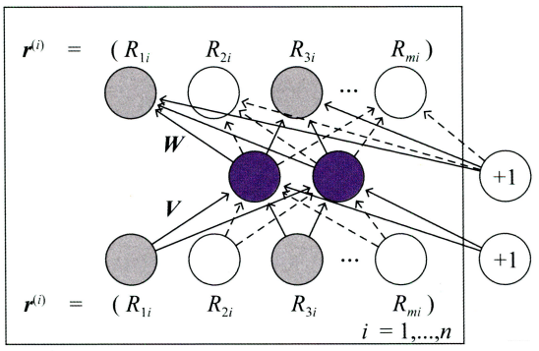

模型结构类似于自编码器，以用户-物品的共现矩阵中的行（基于用户的）或者列（基于物品的）为模型的输入。经过这三层网络， 可以得到一个和输入向量维度相同的向量， 但是和输入向量又不太一样， 毕竟这个输出是衡量了所有的输入， 尽可能的使得对于所有的输入， 都进行重建， 这样模型有一定的泛化能力了。得到的输出就用户对所有物品的评分（基于用户的），或者所有用户对该物品的评分（基于物品的）。

AutoRec模型由于结构比较简单， 表达能力不足，并且往往共现矩阵非常的稀疏， 更加加大了模型的预测难度。 所以这个东西是将深度学习思想应用于推荐系统的初步尝试， 拉开了使用深度学习思想解决推荐问题的序幕。**没有真正的投入到实践**。

### 2.2DeepCrossing

DeepCrossing模型中没有任何人工特征工程的参与， 只需要清洗一下， 原始特征经Embedding后输入神经网络层， 自主交叉和学习。 相比于FM， FFM只具备二阶特征交叉能力的模型， DeepCrossing可以通过调整神经网络的深度进行特征之间的“深度交叉”。 模型结构如下：

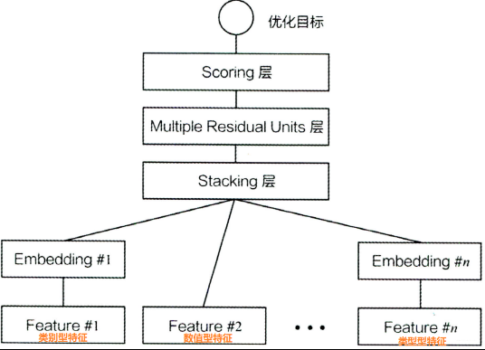

注：DeepCrossing在全连接层中采用了**残差网络**进行连接。通过多层残差网络对特征向量各个维度充分的交叉组合， 使得模型能够抓取更多的非线性特征和组合特征信息， 增加模型的表达能力。

### 2.3 Neural CF

Neural CF是2017年新加坡国立大学的研究人员提出的一个模型， 提出的动机就是看着矩阵分解（MF）的内积操作比较简单， 表达能力不强， 而此时正是深度学习的浪潮， 所以作者就用一个“多层的神经网络+输出层”替换了矩阵分解里面的内积操作.

这样做一是让用户向量和物品向量做更充分的交叉， 得到更多有价值的特征组合信息。 二是引入更多的非线性特征， 让模型的表达能力更强。

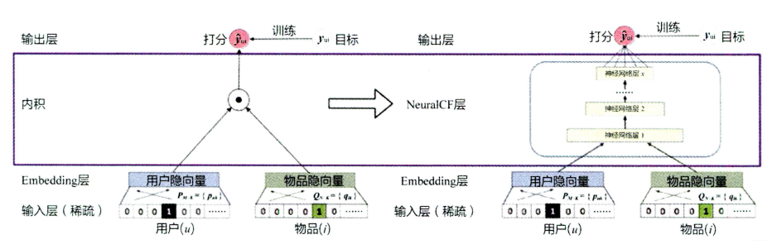

**Neural CF的混合模型版**

Neural CF的混合模型版， 整合了原始的Neural CF模型和以元素积为互操作的广义矩阵分解模型， 使得模型有了更强的线性组合和非线性组合的表达能力。模型结构如下：

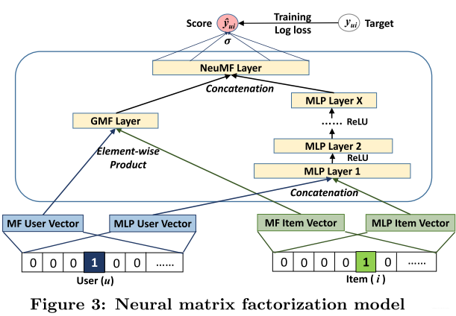

注意的一个细节， 就是这俩模型的embedding向量是单独学习的， 并不是共享的， 作者在论文里面也给出了原因， 就是这样会更加的灵活，可以根据模型的复杂程度确定不同的隐向量的维度， 然后单独去各自的模型计算， 计算的结果进行合并， 再过一层全连接得到最后的输出。

该模型的优缺点：

* 优点： 表达能力加强版的矩阵分解

* 局限： 只用了用户和物品的id特征， 没有加入更多其他特征

### 2.4 PNN

PNN模型叫做Product-based Neural Networks， 这是2016年上海交大团队在ICDM会议上提出的一个模型。PNN的模型结构如下所示：

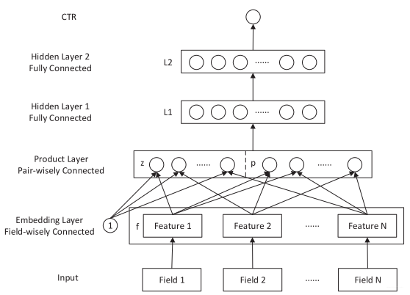

product层是模型的关键所在。

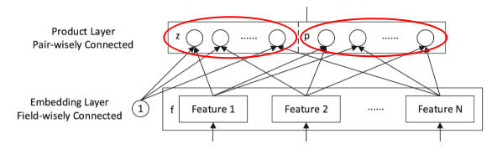

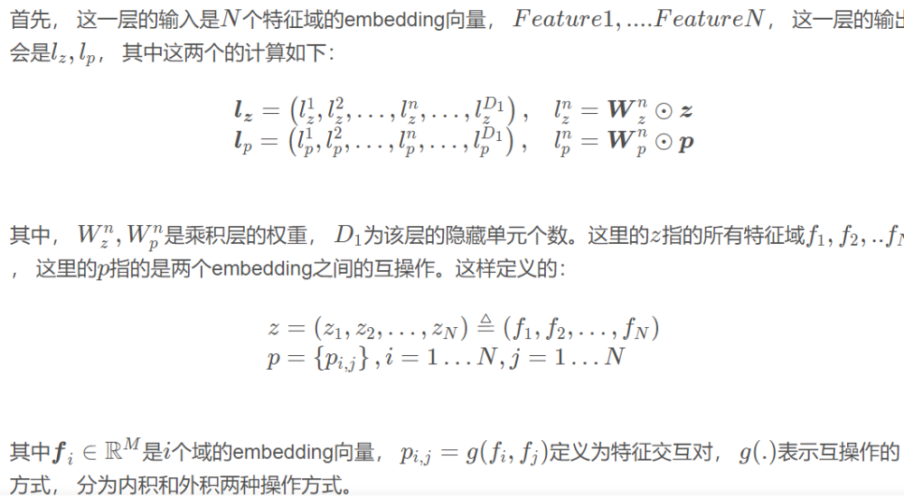

图中两个红色圆圈代表两个神经元的操作。左边神经元代表单独的特征，右边的代表交叉特征。

左边的计算公式如下：

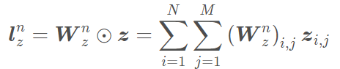

就是所有特征域的embedding组成的矩阵点乘一个权重矩阵Wzn 然后再求和得到的。这里是点乘。 一般所有的embedding维度都是一样的， 这样N个特征域的embedding堆叠就会形成一个N × M的矩阵.Wzn也是N x M, 按照上面的那个公式， 对应元素相乘， 然后先embedding维度相加， 再域维度相加最后得到的一个数就是lzn,也就是该神经单元的输出。

右边的计算公式如下所示：

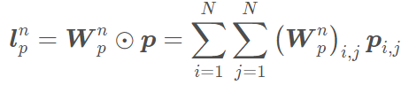

根据pij的计算方式不同，就有两种模型IPNN和OPNN。其中，IPNN模型的pij是向量的内积运算，也就是两个向量对应元素相乘在相加得到pij。这是一个数，由于是两两特征的embedding向量进行一次内积运算， 这样得到的p矩阵属于N × N 维的。 注意上面那个图里面并没有包含自身embedding与自身embedding的内积， 但其实是有的。IPNN模型的pij是向量的外积运算（Mx1与1xM外积）

<https://blog.csdn.net/wuzhongqiang/article/details/108985457>

### 2.5 Wide&Deep

简单的模型， 比如协同过滤， 逻辑回归等，能够从历史数据中学习到高频共现的特征组合能力， 但是泛化能力不足；而像矩阵分解， embedding再加上深度学习网络， 能够利用相关性的传递性去探索历史数据中未出现的特征组合， 挖掘数据潜在的关联模式， 但是对于某些特定的场景(数据分布长尾， 共现矩阵稀疏高秩）很难有效学习低纬度的表示， 造成推荐的过渡泛化。2016年，Google提出Wide&Deep模型，将线性模型与DNN很好的结合起来，在提高模型泛化能力的同时，兼顾模型的记忆性。Wide&Deep这种线性模型与DNN的并行连接模式，后来成为推荐领域的经典模式， 奠定了后面深度学习模型的基础。 这个是一个**里程碑**式的改变。

经典的W&D的模型如下面中间的图所示（左边的是wide部分， 也就是一个简单的线性模型， 右边是deep部分， 一个经典的DNN模型）。

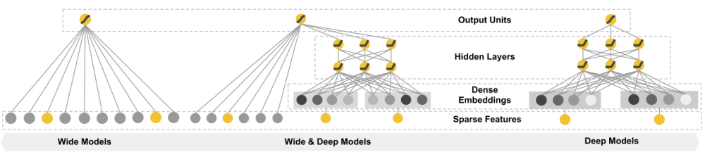

W&D模型把单输入层的Wide部分和Embedding+多层的全连接的部分连接起来， 一起输入最终的输出层得到预测结果。 单层的wide层善于处理大量的稀疏的id类特征， Deep部分利用深层的特征交叉， 挖掘在特征背后的数据模式。 最终， 利用逻辑回归， 输出层部分和Deep组合起来， 形成统一的模型。

#### 2.5.1 wide

Wide部分是一个广义的线性模型， 公式如下：

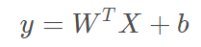

其中，X除了原始特征外还使用了交叉特征。wide部分训练时候使用的优化器是带正则的**FTRL**算法(Follow-the-regularized-leader)，FTRL简单理解为一个稀疏性很好，精度又不错的随机梯度下降方法， 该算法是非常注重模型稀疏性质的，也就是说W&D模型采用L1 FTRL是想让Wide部分变得更加的稀疏，即Wide部分的大部分参数都为0，这就大大压缩了模型权重及特征向量的维度。Wide部分模型训练完之后留下来的特征都是非常重要的，那么模型的“记忆能力”就可以理解为发现"直接的"，“暴力的”，“显然的”关联规则的能力。

#### 2.5.2 Deep

该部分主要是一个Embedding+MLP的神经网络模型。大规模稀疏特征通过embedding转化为低维密集型特征。然后特征进行拼接输入到MLP中，挖掘藏在特征背后的数据模式。

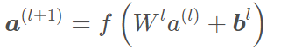

输入的特征有两类， 一类是数值型特征， 一类是类别型特征(会经embedding)。**我们知道DNN模型随着层数的增加，中间的特征就越抽象，也就提高了模型的泛化能力。** 对于Deep部分的DNN模型作者使用了深度学习常用的优化器AdaGrad，这也是为了使得模型可以得到更精确的解。

#### 2.5.3 Wide & Deep

W&D模型是将两部分输出的结果结合起来联合训练，将deep和wide部分的输出重新使用一个逻辑回归模型做最终的预测，输出概率值。联合训练的数学形式如下：

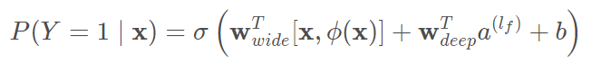

### 2.6 Deep & Cross Network（DCN）

这是2017年， 斯坦福大学和谷歌的研究人员在ADKDD会议上提出的模型， 该模型针对W&D的wide部分进行了改进， 因为Wide部分有一个不足就是需要人工进行特征的组合筛选， 过程繁琐且需要经验， 2阶的FM模型在线性的时间复杂度中自动进行特征交互，但是这些特征交互的表现能力并不够，并且随着阶数的上升，模型复杂度会大幅度提高。于是乎，作者用一个Cross Network替换掉了Wide部分，来自动进行特征之间的交叉，并且网络的时间和空间复杂度都是线性的。 通过与Deep部分相结合，构成了深度交叉网络（Deep & Cross Network），简称DCN。模型结构如下： 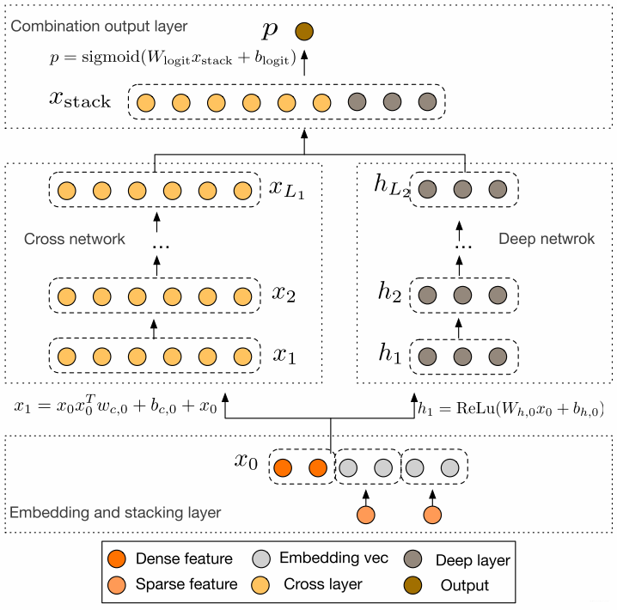

Deep&Cross的设计思路相比于W&D并没有本质上的改变，但是Cross交叉网络的引进使得模型的记忆部分的能力更加强大了。

Cross网络了， 设计该网络的目的是增加特征之间的交互力度。 交叉网络由多个交叉层组成， 假设第l层的输出向量是Xl,那么Xl+1 层的输出为：

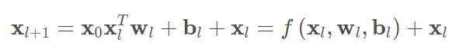

### 2.7 FNN

2016年多伦多大学学院的研究人员提出的模型， CTR预测任务中，针对传统的线性模型LR不能够利用特征之间的交互信息， 而一些非线性模型，如FM，表达能力不够强的问题， 在深度学习时代，提出了FM与DNN的组合模型基于因子分解机的神经网络(Factorization Machine supported Neural Network, FNN)模型， 该模型的灵感来自于图像领域CNN通过相邻层连接扩大感受野的做法，使用DNN来对FM显示表达的二阶特征再交叉，从而产生更加高阶的特征组合，加权模型对数据模式的学习能力。下面是这个模型的结构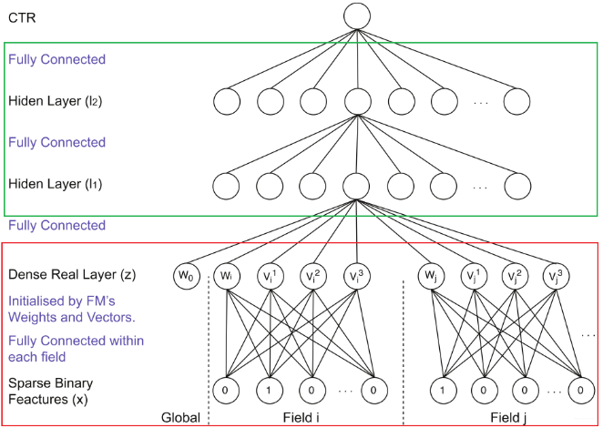

从稀疏输入向量到稠密向量的转换依然是embedding结构，但是该篇论文对embedding层的结构进行了改进，针对Embedding层收敛速度慢的问题，FNN模型用FM模型替换了下面的Embedding层，并且在模型的正式训练之前，先提前训练好FM，然后用FM训练好的特征隐向量对正式训练的模型进行Embedding层的初始化操作。这样在正式训练的时候，就加速了模型的收敛过程。所以FNN采用了两阶段训练方式，这种两阶段方式的应用，是为了将FM作为先验知识加入到模型中，防止因为数据稀疏带来的歧义造成模型参数偏差。这样既可以加速模型收敛，也可以充分利用FM的特征表达。

FNN的缺点：

1. 两阶段的训练模型，应用过程不太方便，且模型能力受限于FM表征能力的上限

1. 只关注于高阶组合特征的交叉

1. 这种两阶段的训练方式给神经网络的调参带来了难题， 因为FNN的底层参数是预训练得到的， 所以在反向传播更新参数的时候，不能学习率过大，否则会将FM得到的信息给抹去。所以底层的学习率要小一些。

### 2.8 DeepFM

DeepFM是2017年哈工大和华为公司联合提出的一个模型。类似于W&D（DNN和LR组合），作者将 我FM和DNN组合得到DeeoFM。其中，FM能够考虑低阶交叉， 而DNN能够学习高阶交叉。模型结构如下所示：

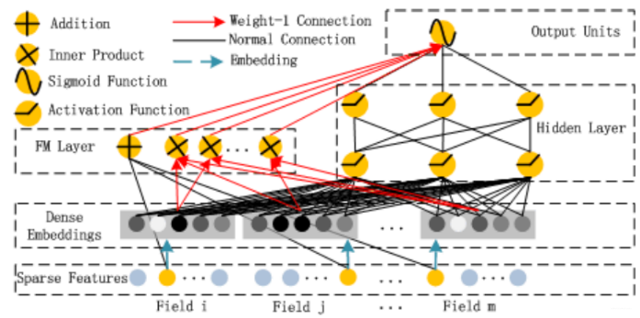

上图中，左边的FM和右边的DNN共享相同的Embedding层的输入（这个要和W&D进行区分， 不单单是FM替换Wide那么简单，模型的输入模式上也进行了改进）。embedding层的参数由DNN负责更新，左侧不用更新。

**类型结构的模型对比：**

FNN模型： 预训练的方式增加了开销，模型能力受限于FM表征能力的上限，且只考虑了高阶交互PNN模型

W&D模型：虽然是考虑到了低阶和高阶交互，兼顾了模型的泛化和记忆，但是Wide部分输入需要专业的特征工程经验，作者这里还举了个例子，比如用户安装应用和应用推荐中曝光应用的交叉，这个需要一些强的业务经验。

### [2.9 NFM](https://blog.csdn.net/wuzhongqiang/article/details/109532267)

NFM(Neural Factorization Machines)是2017年由新加坡国立大学的何向南教授等人在SIGIR会议上提出的一个模型。作者这里的想法是利用神经网络的非线性和强表达能力来改进一下FM模型，得到一个增强版的FM模型。作者设计了一种结构，把FM和DNN拼接了起来充分利用了FM和DNN的优势。

NFM的公式如下(对比FM)：

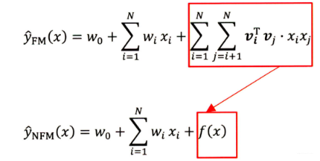

对比FM,作者**用一个表达能力更强的函数来替代原FM中二阶隐向量内积的部分**。f(x)依然是DNN，不过embedding后的特征在输入DNN之前做了一个特征交叉。NFM网络结构如下所示：

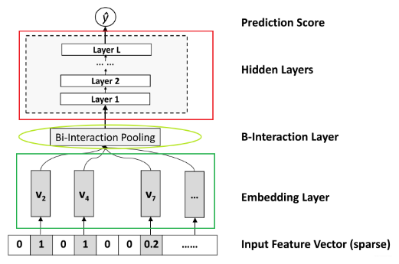

在Embedding层和神经网络之间加入了特征交叉池化层算是本paper最大的创新点了，也正是因为这个东西，才实现了FM与DNN的无缝连接， 组成了一个大的网络，且能够正常的反向传播。假设Vx是所有特征embedding的集合， 那么在特征交叉池化层的操作：

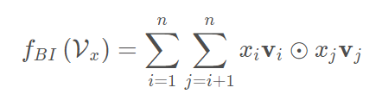

⊙表示两个向量的元素积操作，即两个向量对应维度相乘得到的元素积向量（不是点乘），其中第k维的操作：

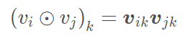

这便定义了在embedding空间特征的二阶交互（这个乍一看是FM的最后一项，但是不一样的哈，一定要注意这个地方不是两个隐向量的内积，而是元素积，这一个交叉完了之后k个维度不求和，最后会得到一个向量，而FM那里内积的话最后得到一个数)， 在进行两两Embedding元素积之后，对交叉特征向量取和， 得到该层的输出向量， 很显然， 输出是一个k 维的向量。注意， 之前的FM到这里其实就完事了， 上面就是输出了，而这里很大的一点改进就是加入特征池化层之后， 把二阶交互的信息合并， 且上面接了一个DNN网络， 这样就能够增强FM的表达能力了， 因为FM只能到二阶， 而这里的DNN可以进行多阶且非线性，只要FM把二阶的学习好了， DNN这块学习来会更加容易。

**NFM作者通过大量实验得出的结论：**

1.NFM相比较于其他模型的核心创新点是特征交叉池化层，有了它，实现了FM和DNN的无缝连接，NN可以在low level就学习到包含更多信息的组合特征。集合了FM二阶交叉线性和DNN高阶交叉非线性的优势，非常适合处理稀疏数据的场景任务；

2.在特征交叉层和隐藏层加入dropout技术，有利于缓解过拟合，dropout也是线性隐向量模型过拟合的策略

3.在NFM中，使用BN+Dropout的组合会使得学习的稳定性下降， 具体使用的时候要注意

4.特征交叉池化层能够较好的对二阶特征信息的交互进行学习编码，这时候，就会减少DNN的很多负担，只需要很少的隐藏层就可以学习到高阶特征信息， 也就是NFM相比之前的DNN， 模型结构更浅，更简单，但是性能更好，训练和调参更容易

5.NFM对参数初始化相对不敏感，也就是不会过度依赖于预训练，模型的鲁棒性较强

6.深度学习模型的层数不总是越深越好， 太深了会产生过拟合的问题，且优化起来也会困难

### 2.10 AFM

AFM(Attentional Factorization Machines)模型也是2017年由浙江大学和新加坡国立大学研究员提出的一个模型， 依然来自何向南教授的团队。在NFM中， 不同特征域的特征embedding向量经过特征交叉池化层的交叉，将各个交叉特征向量进行“加和”, 然后后面跟了一个DNN网络， 这里面的问题是这个加和池化，它相当于“一视同仁”地对待所有交叉特征， 没有考虑不同特征对结果的影响程度，作者认为这可能会影响最后的预测效果， 因为不是所有的交互特征都能够对最后的预测起作用。 没有用的交互特征可能会产生噪声。所以作者基于NFM进行改进，引入注意力机制， **来学习不同交叉特征对于结果的不同影响程度**， 这样就使得模型更加符合真实的业务场景，也就得到了 AFM模型（Attention+NFM）。

模型结构如下：

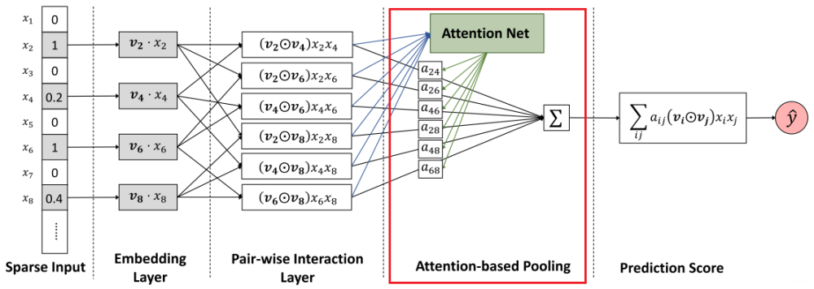<https://blog.csdn.net/wuzhongqiang/article/details/109532267>**Attention based Pooling layer**

作者在Pair-wise Interaction Layer和Output layer中间加入了一个Attention注意力网络。计算公式如下：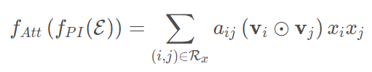其中aij表示后面部分的注意力分数。 在直观上讲， 这个注意力分数可以作为参数然后通过最小化预测损失来进行学习，但是对于从未在训练数据中共同出现的特征，就无法估计其交互作用的注意力得分。所以为了解决泛化问题，这里才使用了一个多层感知器（MLP）将注意力得分参数化，就是上面的那个Attention Net。

该注意力网络的结构是一个简单的单全连接层加softmax输出层的结构， 数学表示如下

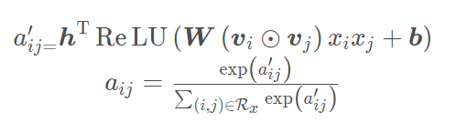

学习的模型参数是特征交叉层到注意力网络全连接层的权重矩阵W和偏置向量b bb以及全连接层到softmax输出层的权重向量h，aij就表示了每个交互特征的重要性程度，通过softmax之后， 这是一个0-1之间的数值了。注意力网络与整个模型一起参与反向传播过程， 得到最终的权重参数。

<https://blog.csdn.net/wuzhongqiang/article/details/109532346>

### 2.11 DIN

Deep Interest Network(DIN)是2018年阿里巴巴提出来的模型， 相比于之前很多“学术风”的深度模型， 该模型更加具有业务气息。该模型的应用场景是阿里巴巴的电商广告推荐业务， 这样的场景下一般会有大量的用户历史行为信息， 这个其实是很关键的，因为DIN模型的创新点或者解决的问题就是使用了注意力机制来对用户的兴趣动态模拟， 而这个模拟过程存在的前提就是用户之前有大量的历史行为了，这样我们在预测某个商品广告用户是否点击的时候，就可以参考他之前购买过或者查看过的商品，这样就能猜测出用户的大致兴趣来，这样我们的推荐才能做的更加到位，所以这个模型的使用场景是非常注重用户的历史行为特征（历史购买过的商品或者类别信息）。论文引入了一个新的local activation unit， 这个东西用在了用户历史行为特征上面， **能够根据用户历史行为特征和当前广告的相关性给用户历史行为特征embedding进行加权**。模型结构如下所示：

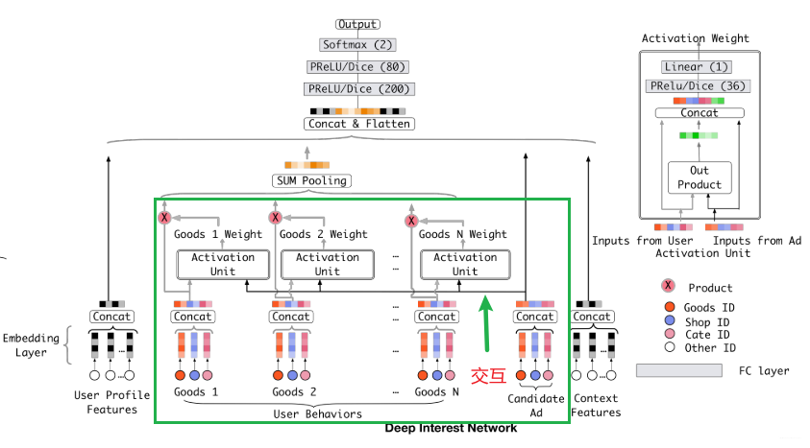

local activation unit， 这里面是一个前馈神经网络，输入是用户历史行为商品和当前的候选商品， 输出是它俩之间的相关性， 这个相关性相当于每个历史商品的权重，把这个权重与原来的历史行为embedding相乘求和就得到了用户的兴趣表示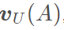，它的计算公式如下：

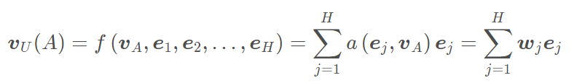

这里的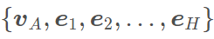是用户U的历史行为特征embedding，Ua表示的是候选广告Ade embedding向量。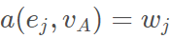表示的权重或者历史行为商品与当前广告A 的相关性程度。

### 2.12 DIEN

DIEN由DIN改进而来，作者认为简单的讲DIN有两点不足：

1.直接将用户过去的历史行为当做了用户的兴趣，缺乏对具体行为背后的潜在兴趣进行专门的建模。只计算了当前候选广告与过去历史行为的相关性，根据这个做出推荐， 但历史行为之间的依赖关系并没有很好的模拟出来，历史行为其实也是一个随时间排序的序列，既然是时间相关的序列，就一定存在或深或浅的前后依赖关系， 而这样的序列信息或者说依赖关系对推荐过程是非常有价值的(能够反映用户背后的潜在兴趣变化)，大量研究发现这种信息能够用于构建更丰富的用户模型并发现附加的行为模式，而DIN模型包括之前的MLP系列模型都无法学习到这样的序列依赖关系。

2.DIN模型没法捕捉到用户的兴趣变化过程，作者在论文中用到了一个词叫做”兴趣漂移", 即在相邻的访问中，用户的意图可能非常不同，用户的一个行为可能依赖于很久以前的行为。而一个用户对不同目标项的点击行为受到不同兴趣部分的影响，如果没法学习用户的兴趣演化，就很容易基于用户所有购买历史行为综合推荐，而不是针对“下一次购买”推荐， DIN虽然是能够更加注重与当前候选物品相关的历史行为，但是这些行为并不能表示出用户的兴趣变化过程，所以序列信息是非常之重要的。DIEN的网络结构入下图所示：

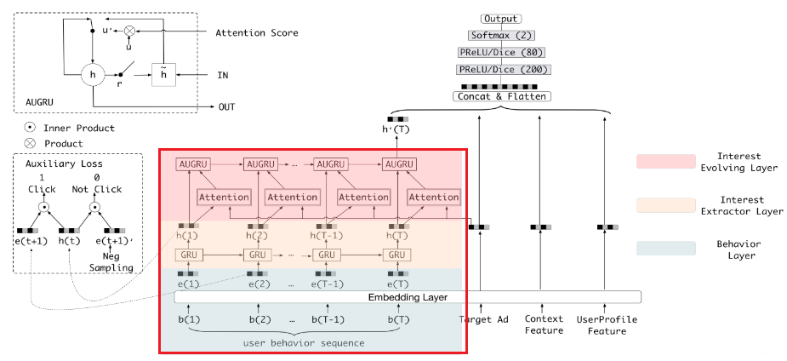

这个兴趣进化网络主要有三部分组成(从下往上, 不同颜色块):

1.行为序列层(Behavior Layer)：主要作用是把原始的id类行为序列转成Embedding行为序列， 和DIN下面的Embedding层一样。

2.兴趣抽取层(Interest Extractor Layer): 主要作用是通过模拟用户的兴趣迁移过程，抽取用户兴趣，DIN模型没有这个东西。这个也就是DIN的不足①的改进，能够学习到历史序列行为之间的序列依赖关系。

该层引入了改进的GRU。原来的GRU是只在最后一个时间步进行输出，然后与真实label进行了一个交叉熵的计算， 而改进的这个核心点是每个时间步都会有一个输出，然后都会与一个label进行一个交叉熵计算， 所以这里就会多出了时间步t维度上的加和损失，还有点不同就是label这里，当前时间步用的label是下一个时间步的输入值。

<https://blog.csdn.net/wuzhongqiang/article/details/109532438>

3.兴趣进化层(Interest Evolving Layer): 主要作用是通过兴趣抽取层在兴趣抽取层的基础上加入注意力机制，模拟与目标广告相关的兴趣进化过程。这个和DIN引入注意力的思路其实是一脉相承的，这个注意力的计算得分都是完全一致的。只不过这里这里不是把这个注意力计算的得分与兴趣抽取层的h 简单加权组合了，而是把这个注意力操作嵌入到了GRU更新门里面去，形成了一个AUGRU的结构， 用这个层来更有针对性的模拟与目标广告相关的兴趣进化路径。

### 2.13 DSIN

DSIN模型全称叫做Deep Session Interest Network， 这个是阿里在2019年继DIEN之后的一个新模型， 这个模型依然是研究如何更好的从用户的历史行为中捕捉到用户的动态兴趣演化规律。而这个模型的改进动机呢？ 就是作者认为之前的序列模型，比如DIEN等，忽视了序列的本质结构其实是由会话组成的.

举个例子就非常容易明白DIEN存在的问题了(DIN这里就不说了，这个存在的问题在DIEN那里说的挺详细了，这里看看DIEN有啥问题)，上一篇文章中我们说DIEN为了能够更好的利用用户的历史行为信息，把序列模型引进了推荐系统，用来学习用户历史行为之间的关系， 用兴趣提取层来学习各个历史行为之间的关系，而为了更有针对性的模拟与目标广告相关的兴趣进化路径，又在兴趣提取层后面加了注意力机制和兴趣进化层网络。

但这个模型存在个啥问题呢？ 就是只关注了如何去改进网络，而忽略了用户历史行为序列本身的特点， 其实我们仔细想想的话，用户过去可能有很多历史点击行为，比如[item3, item45, item69, item21, .....]， 这个按照用户的点击时间排好序了，既然我们说用户的兴趣是非常广泛且多变的，那么这一大串序列的商品中，往往出现的一个规律就是在比较短的时间间隔内的商品往往会很相似，时间间隔长了之后，商品之间就会出现很大的差别，这个是很容易理解的，一个用户在半个小时之内的浏览点击的几个商品的相似度和一个用户上午点击和晚上点击的商品的相似度很可能是不一样的。这其实就是作者说的homogeneous和heterogeneous。而DIEN模型呢？ 它并没有考虑这个问题，而是会直接把这一大串行为序列放入GRU让它自己去学(当然我们其实可以人工考虑这个问题，然后如果发现序列很长的话我们也可以分成多个样本哈，当然这里不考虑这个问题)，如果一大串序列一块让GRU学习的话，往往用户的行为快速改变和突然终止的序列会有很多噪声点，不利于模型的学习。

所以，作者这里就是从序列本身的特点出发， 把一个用户的行为序列分成了多个会话，所谓会话，其实就是按照时间间隔把序列分段，每一段的商品列表就是一个会话，那这时候，会话里面每个商品之间的相似度就比较大了，而会话与会话之间商品相似度就可能比较小。作者这里给了个例子：

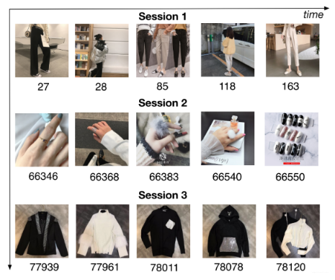

这是某个用户过去的历史点击行为，然后按照30分钟的时间间隔进行的分段，分成了3段。这里就一下子看出上面说的那些是啥意思了吧。就像这个女生，前30分钟在看裤子，再过30分钟又停留在了化妆品，又过30分钟，又看衣服。这种现象是非常普遍的啊，反映了一个用户通常在某个会话里面会有非常单一的兴趣但是当过一段时间之后，兴趣就会突然的改变。这个时候如果再统一的考虑所有行为就不合理了呀。这其实也是DSIN改进的动机了， DSIN，这次的关键就是在S上。

**DSIN模型的整体逻辑：**

首先， 分段这个是必须的了吧，也就是在用户行为序列输入到模型之前，要按照固定的时间间隔(比如30分钟)给他分开段，每一段里面的商品序列称为一个会话Session。 这个叫做会话划分层

然后呢，就是学习商品时间的依赖关系或者序列关系，由于上面把一个整的行为序列划分成了多段，那么在这里就是每一段的商品时间的序列关系要进行学习，当然我们说可以用GRU， 不过这里作者用了多头的注意力机制，这个东西是在多个角度研究一个会话里面各个商品的关联关系， 相比GRU来讲，没有啥梯度消失，并且可以并行计算，比GRU可强大多了。这个叫做会话兴趣提取层

上面研究了会话内各个商品之间的关联关系，接下来就是研究会话与会话之间的关系了，虽然我们说各个会话之间的关联性貌似不太大，但是可别忘了会话可是能够表示一段时间内用户兴趣的， 所以研究会话与会话的关系其实就是在学习用户兴趣的演化规律，这里用了双向的LSTM，不仅看从现在到未来的兴趣演化，还能学习未来到现在的变化规律， 这个叫做会话交互层。

既然会话内各个商品之间的关系学到了，会话与会话之间的关系学到了，然后呢？ 当然也是针对性的模拟与目标广告相关的兴趣进化路径了， 所以后面是会话兴趣局部激活层， 这个就是注意力机制， 每次关注与当前商品更相关的兴趣。

<https://blog.csdn.net/wuzhongqiang/article/details/114500619>

**DSIN结构**

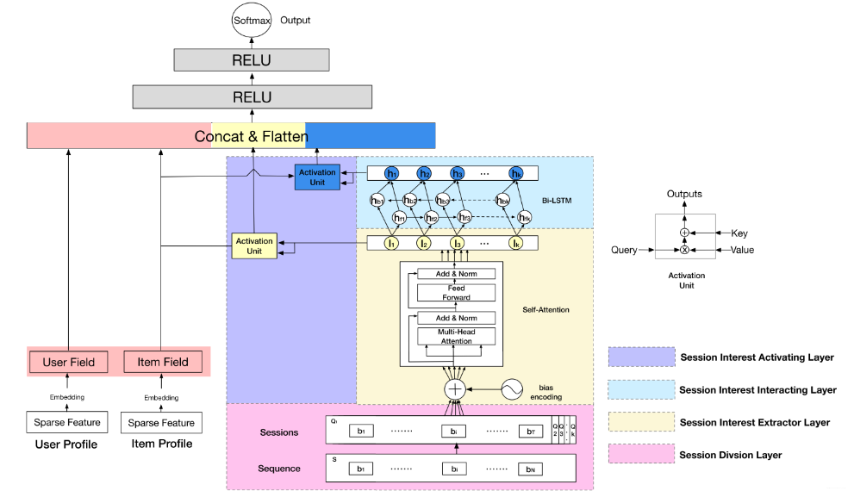

**1.Session Division Layer**

这一层是将用户的行为序列进行切分，首先将用户的点击行为按照时间排序，判断两个行为之间的时间间隔，如果前后间隔大于30min，就进行切分(划一刀)， 当然30min不是定死的，具体跟着自己的业务场景来。

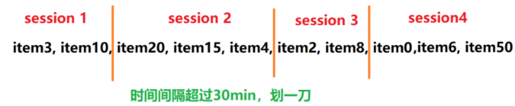

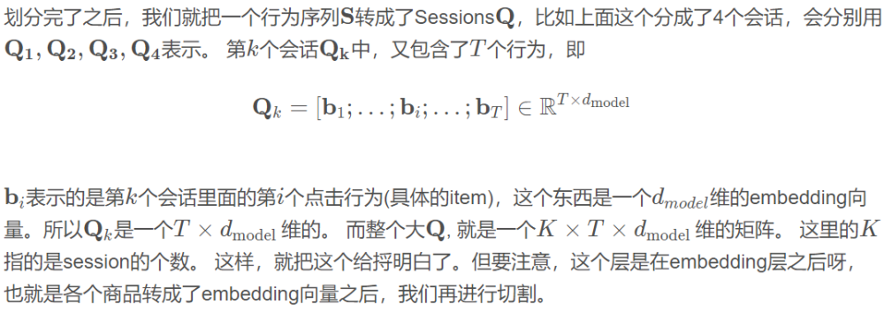 **2.Session Interest Extractor Layer**

这个层是学习每个会话中各个行为之间的关系，之前也分析过，在同一个会话中的各个商品的相关性是非常大的。此外，作者这里还提到，用户的随意的那种点击行为会偏离用户当前会话兴趣的表达，所以为了捕获同一会话中行为之间的内在关系，同时降低这些不相关行为的影响，这里采用了multi-head self-attention。

DSIN的结构的第二层，其实就是Transformer。

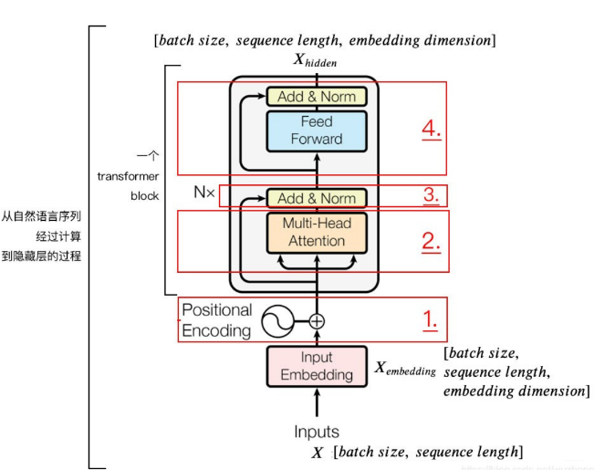

transformer整体的计算过程如下：

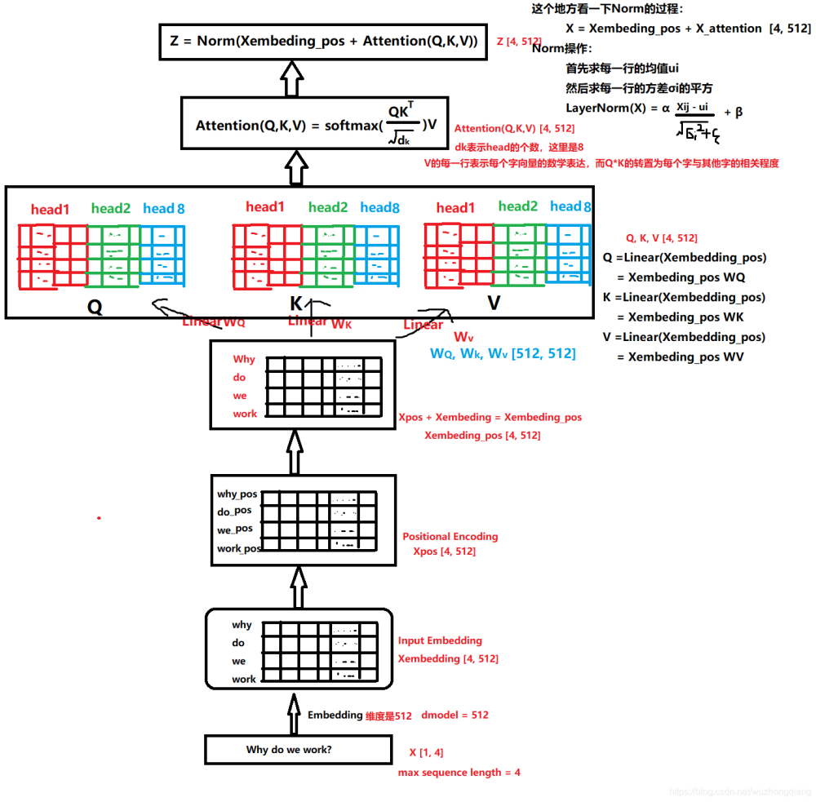

这一块其实是分两步的，第一步叫做位置编码，而第二步就是self-attention计算关联。 同样，DSIN中也是这两步，只不过第一步里面的位置编码，作者在这里做了点改进，称为**Bias Encoding**。

这里先解释下为啥要进行位置编码或者Bias Encoding， 这是因为我们说self-attention机制是要去学习会话里面各个商品之间的关系的， 而商品我们知道是一个按照时间排好的小序列，由于后面的self-attention并没有循环神经网络的迭代运算，所以我们必须提供每个字的位置信息给后面的self-attention，这样后面self-attention的输出结果才能蕴含商品之间的顺序信息。

在Transformer中，对输入的序列会进行Positional Encoding。Positional Encoding对序列中每个物品，以及每个物品对应的Embedding的每个位置，进行了处理，如下：

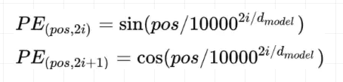

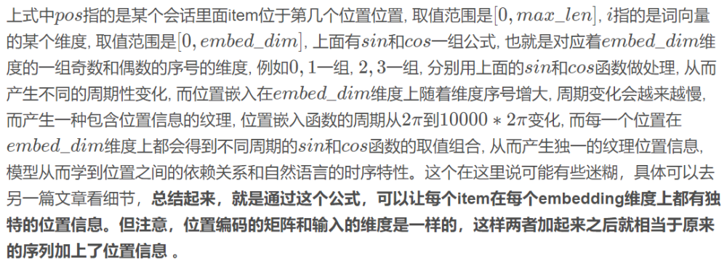

而这里，作者并不是用的这种方式，这是因为在这里还需要考虑各个会话之间的位置信息，毕竟这里是多个会话，并且各个会话之间也是有位置顺序的呀，所以还需要对每个会话添加一个Positional Encoding， 在DSIN中，这种对位置的处理，称为Bias Encoding。

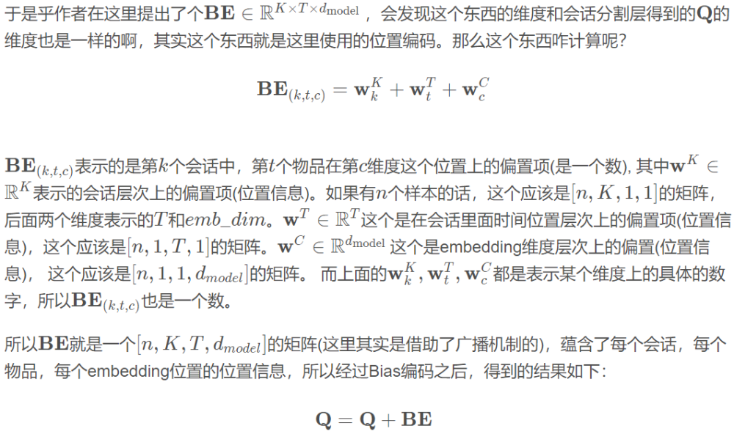

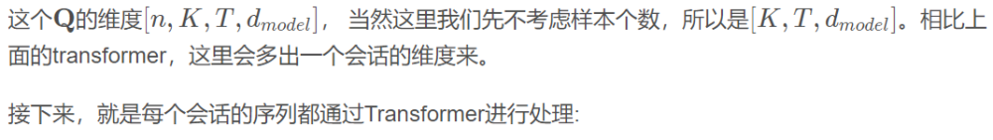

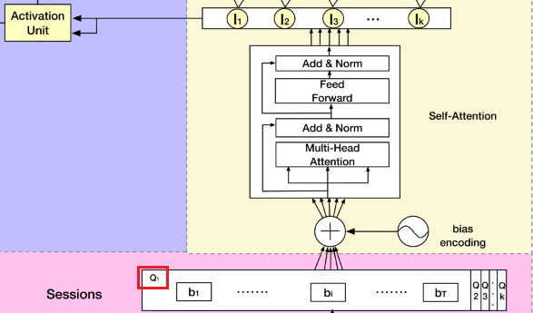

**Session Interest Interacting Layer(**会话兴趣交互层**)**

作者这里就是想通过一个双向的LSTM来学习下会话兴趣之间的关系， 从而增加用户兴趣的丰富度，或许还能学习到演化规律。

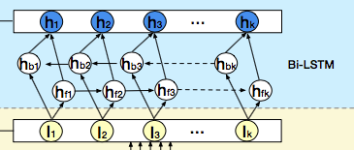

**Session Interest Activating Layer**

用户的会话兴趣与目标物品越相近，那么应该赋予更大的权重，这里依然使用注意力机制来刻画这种相关性，根据结构图也能看出，这里是用了两波注意力计算：

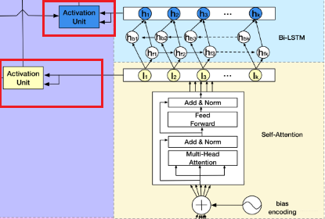

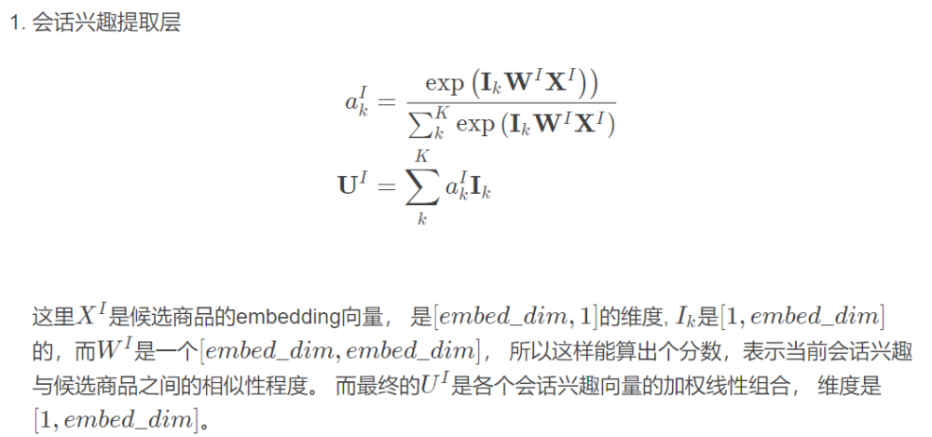

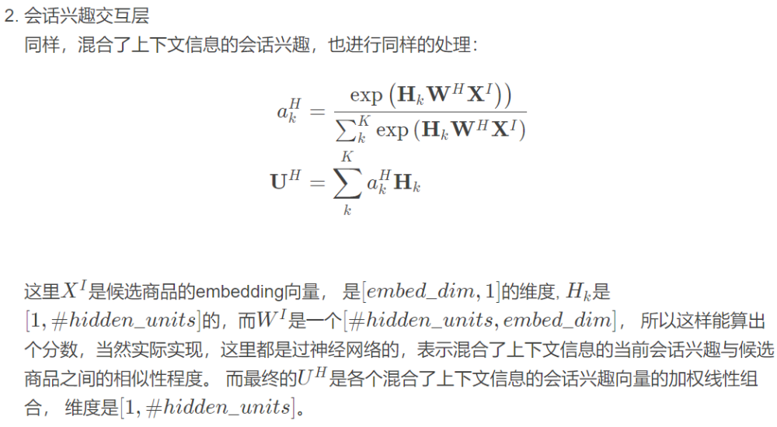

**output layer**

用户行为特征， 物品行为特征以及求出的会话兴趣特征进行拼接，然后过一个DNN网络，就可以得到输出了。

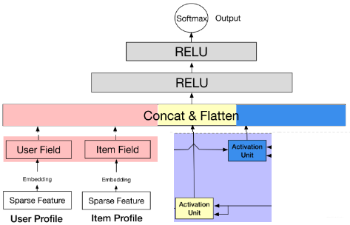

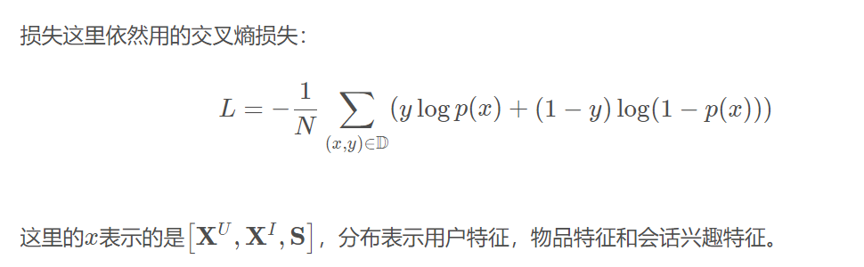

### 2.14 PEIA

Personality and Emotion Integrated Attentive Model(PEIA)

用于推荐领域

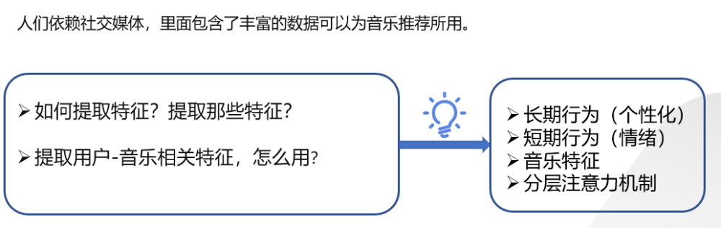

提取的特征

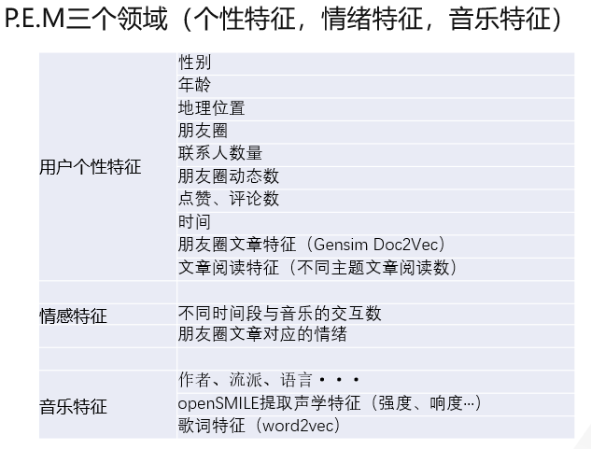

模型结构

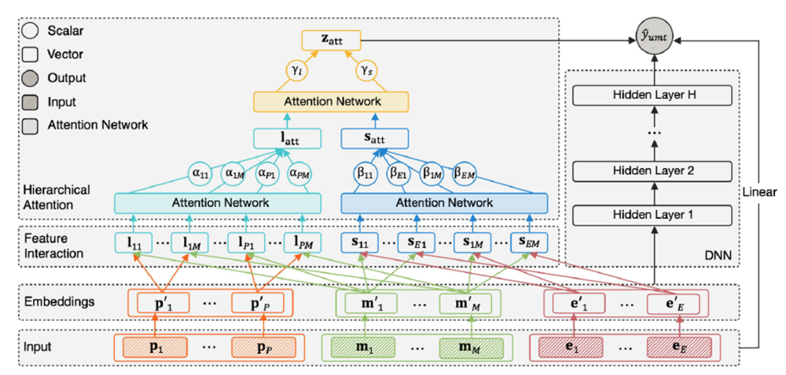

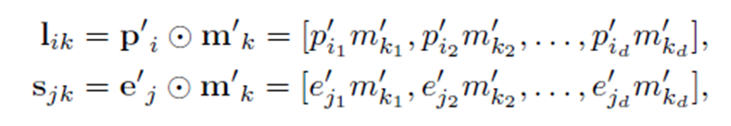

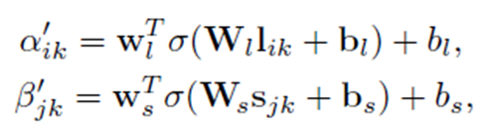

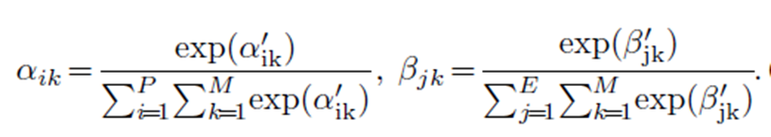

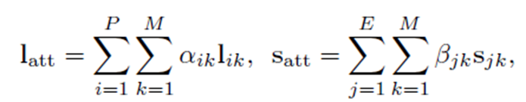

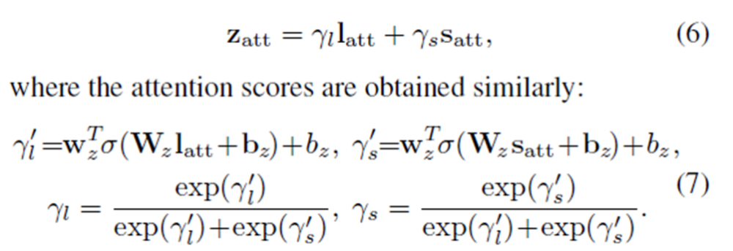

### 2.15 XDeepFM

**作者对之前的模型的总结**

1.推荐模型如何有效的学习特征的交叉组合信息是非常重要的， 而原始的人工特征交叉组合不可取，如何让模型自动的学习交叉组合信息就变得非常关键

2.有的模型(FM)可以显性的交叉特征， 但往往没法高阶，只能到二阶

3.有的模型(DNN)可以进行高阶的特征交互，但往往是以一种无法解释的方式(隐性高阶交互)，并且是bit-wise的形式，能不能真正的学习到高阶交互其实是个谜。

4.有的模型(DCN)探索了显性的高阶交叉特征，但仍然存在一些问题。

所以xDeepFM的改进动机来了： 更有效的高阶显性交叉特征(CIN)，更高的泛化能力(vector-wise)， 显性和隐性高阶特征的组合(CIN+DNN)， 这就是xDeepFM了， 而这里面的关键，就是CIN网络了。

<https://blog.csdn.net/wuzhongqiang/article/details/116379857>

**bit-wise VS vector-wise**

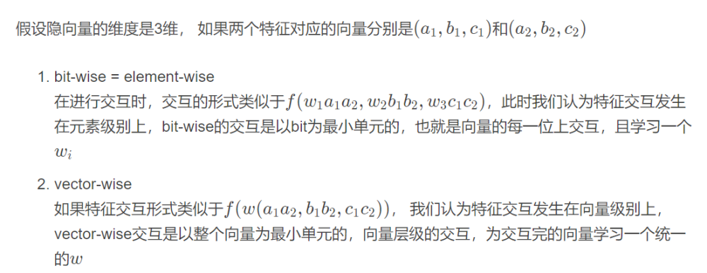

网络结构

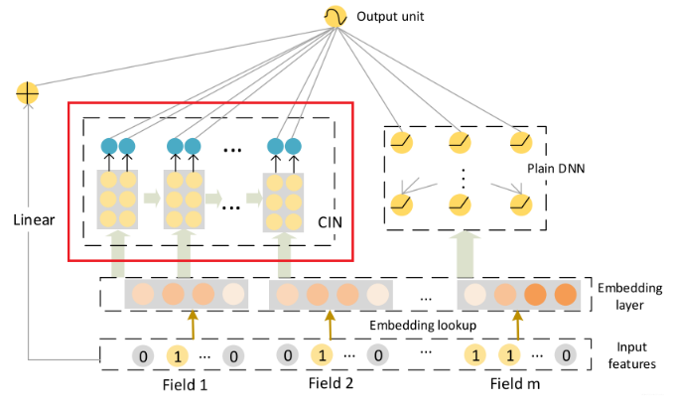

**CIN网络结构**

CIN网络特点：（1）相互作用在 vector-wise层面，而不是在 bit-wise水平上应用; （2）显式度量高阶特征相互作用; （3）网络的复杂性不会随着交互程度呈指数级增长。

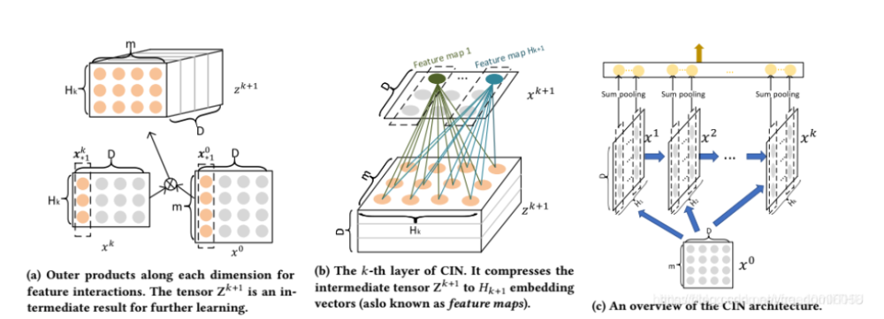

每一层具体的计算公式如下：

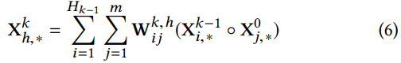

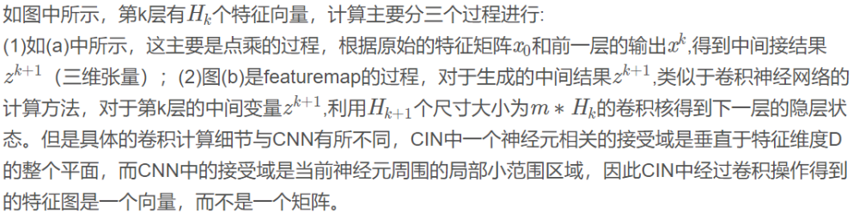

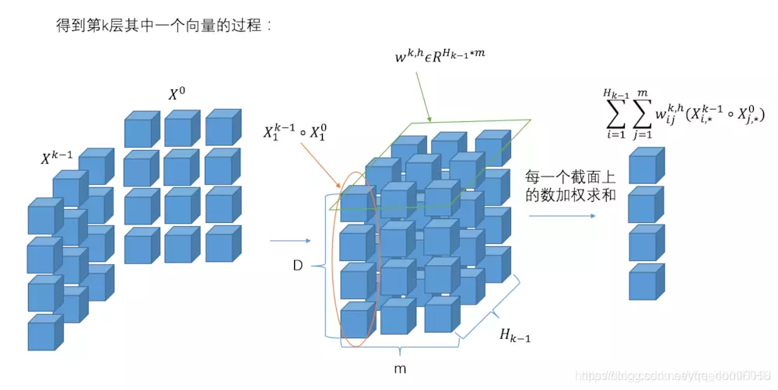

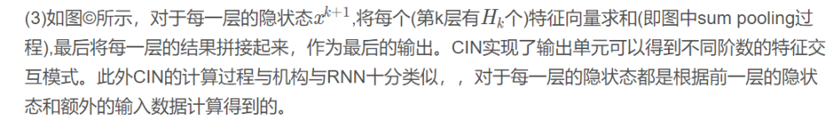

### 2.16 FiBiNET

2019年发表在RecSys(ACM组织的在推荐系统领域的专会)的一个模型叫做FiBiNET(Feature Importance and Bilinear feature Interaction)，来自新浪微博张俊林老师的团队。 这个模型如果从模型演化的角度来看， 主要是在**特征重要性以及特征之间交互**上做出了探索。

模型结构：

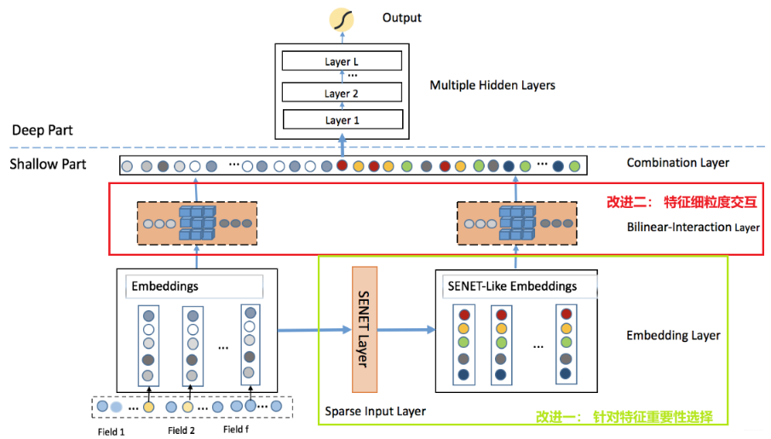

先说下前向传播的过程。

首先，我们输入的特征有离散和连续，对于连续的特征，输入完了之后，先不用管，等待后面拼起来进DNN即可，这里也没有刻意处理连续特征。

对于离散特征，过embedding转成低维稠密，一般模型的话，这样完了之后，就去考虑embedding之间交互了。 而这个模型不是， 在得到离散特征的embedding之后，分成了两路：一路保持原样， 继续往后做两两之间embedding交互，不过这里的交互方式，不是简单的内积或者哈达玛积，而是采用了非线性函数，这个后面会提到。另一路，过一个SENET Layer， 过完了之后得到的输出是和原来embedding有着相同维度的，这个SENET的理解方式和Attention网络差不多，也是根据embedding的重要性不同出来个权重乘到了上面。 这样得到了SENET-like Embedding，就是加权之后的embedding。 这时候再往上两两双线性交互。

两路embedding都两两交互完事， Flatten展平，和连续特征拼在一块过DNN输出。

**SENET Layer**

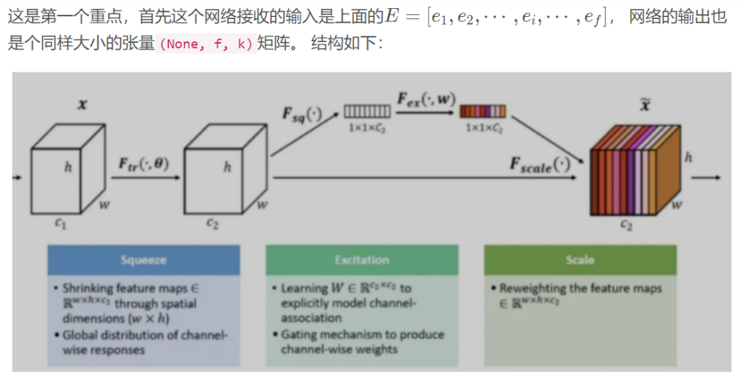

SENet由自动驾驶公司Momenta在2017年提出，在当时，是一种应用于图像处理的新型网络结构。它基于CNN结构，通过对特征通道间的相关性进行建模，对重要特征进行强化来提升模型准确率，本质上就是针对CNN中间层卷积核特征的Attention操作。ENet仍然是效果最好的图像处理网络结构之一。

<https://blog.csdn.net/wuzhongqiang/article/details/118439590> 把SENet放在Embedding层之上，通过SENet网络，动态地学习这些特征的重要性。对于每个特征学会一个特征权重，然后再把学习到的权重乘到对应特征的Embedding里，这样就可以动态学习特征权重，通过小权重抑制噪音或者无效低频特征，通过大权重放大重要特征影响的目的。在推荐系统里面， 结构长这个样子：

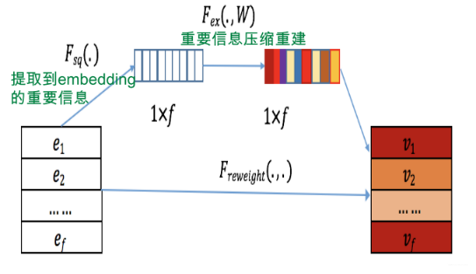

下面看下这个网络里面的具体计算过程， SENET主要分为三个步骤Squeeze, Excitation, Re-weight。

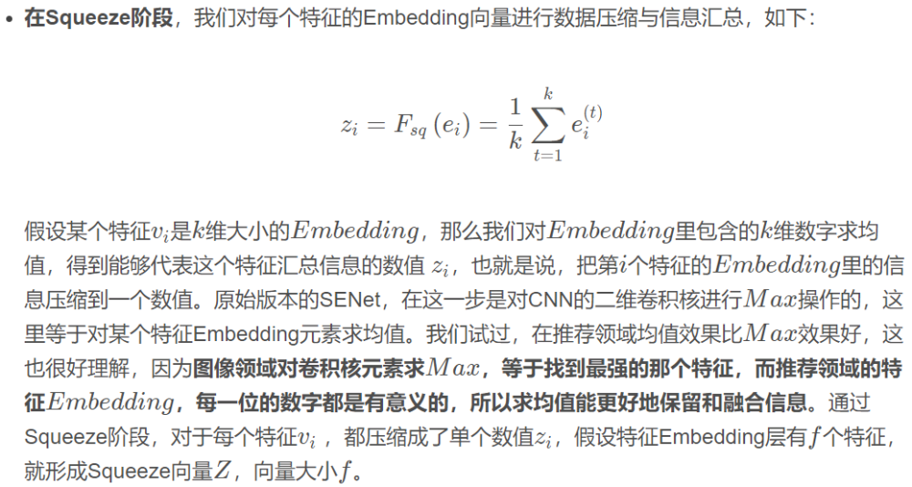

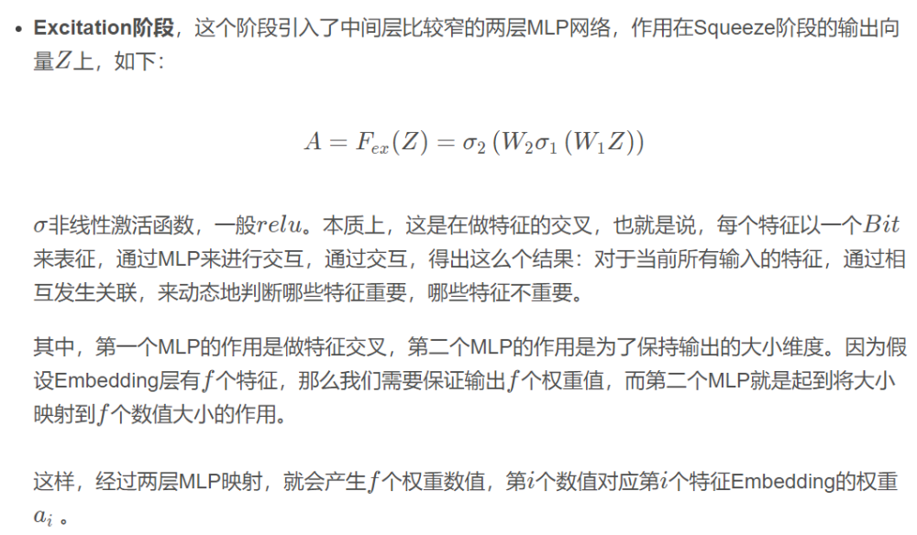

这个网络类似自动编码器，虽然不是一样的作用， 但网络结构是一样的。

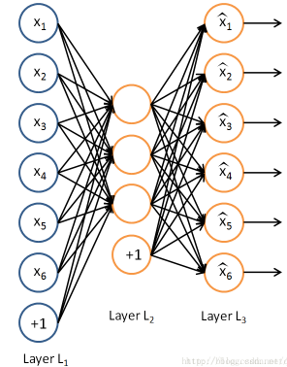

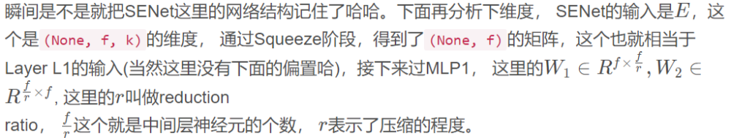

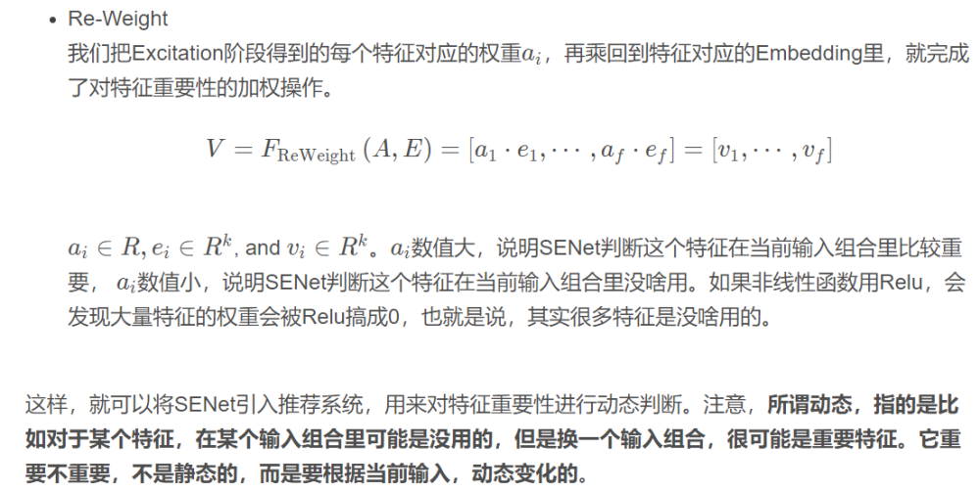

**Bilinear-Interaction Layer**

接下来就是研究特征交互， 这里作者直接就列出了目前的两种常用交互以及双线性交互:

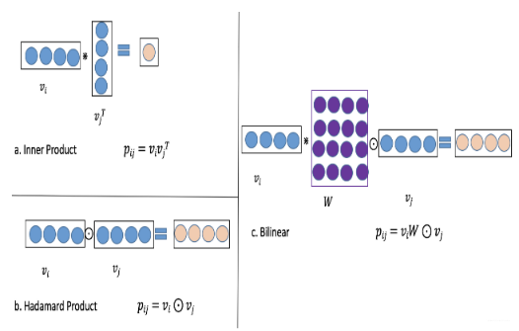

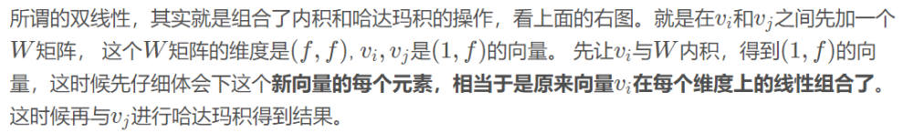

**Combination Layer**

这个层的作用就是把目前得到的特征拼起来



这里他直拼了上面得到的两个离散特征通过各种交互之后的形式，如果是还有连续特征的话，也可以在这里拼起来，然后过DNN，不过这里其实还省略了一步操作就是Flatten，先展平再拼接。

### 2.17小结

模型的演化路径

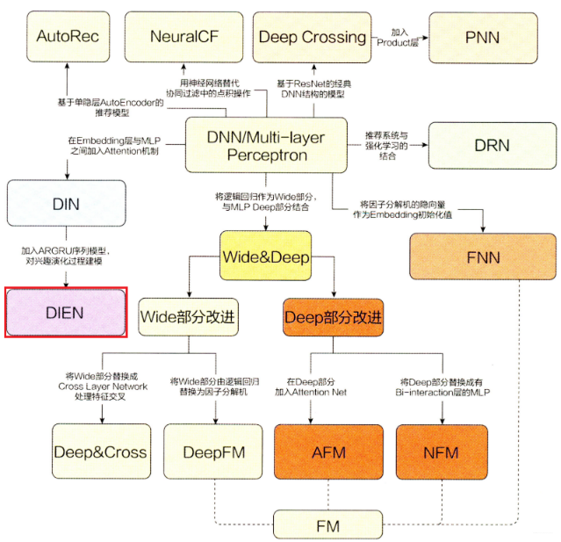

模型优缺点对比

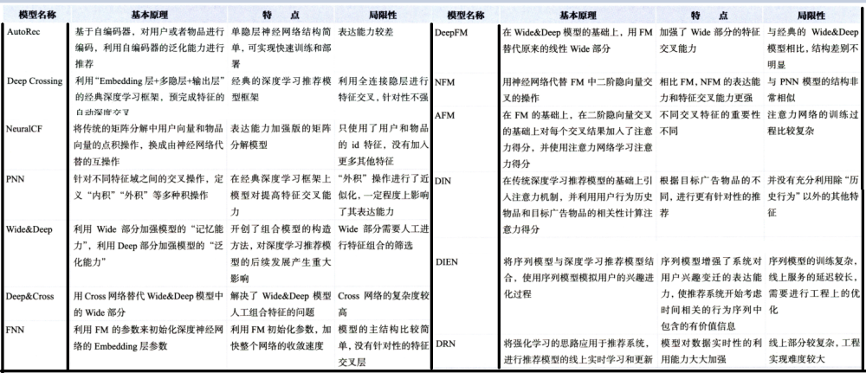

<https://blog.csdn.net/wuzhongqiang/article/details/109254498>

## 3.参考

1. 《深度学习推荐系统》王喆

1. 《推荐系统实践》项亮

1. <https://www.jianshu.com/p/4617234ed01e>

1. <https://www.dazhuanlan.com/wwf5067/topics/1113928>

1. <https://blog.csdn.net/wuzhongqiang/category_10128687.html>

1. [http://quinonero.net/Publications/predicting-clicks-facebook.pdf 原论文](http://quinonero.net/Publications/predicting-clicks-facebook.pdf)

1. [FFM论文原文](https://github.com/zhongqiangwu960812/ReadPapaers/blob/master/RecommendSystem/Field-aware%20Factorization%20Machines_2015.pdf)

1. [DeepCrossing模型的论文导读](https://mp.weixin.qq.com/s/WXnvkoRFxwFpflStAuW7kQ)

1. [Wide&Deep模型原论文](https://arxiv.org/abs/1606.07792)

1. [Deep&Cross模型原论文](https://arxiv.org/abs/1708.05123)

1. [Wide&Deep模型的深入理解](https://mp.weixin.qq.com/s/LRghf8mj1hjUYri_m3AzBg)

1. [Wide&Deep模型的进阶—Cross&Deep模型](https://mp.weixin.qq.com/s/DkoaMaXhlgQv1NhZHF-7og)

1. [详解 Wide&Deep 推荐框架](https://zhuanlan.zhihu.com/p/57247478)

1. [论文笔记 : NCF( Neural Collaborative Filtering)](https://www.cnblogs.com/z1141000271/p/11430121.html)

1. [最小推荐系统：Neural Collaborative Filtering (NeuralCF)](https://zhuanlan.zhihu.com/p/160158270)

1. [论文阅读 - Neural Collaborative Filtering](https://www.cnblogs.com/wy-ei/p/11534619.html)

1. [深入理解PNN模型](https://mp.weixin.qq.com/s/GMQd5RTmGPuxbokoHZs3eg)

1. [AFM — Attention与FM的碰撞](https://mp.weixin.qq.com/s/hPCS9Dw2vT2pwdWwPo0EJg)

1. [AFM论文原文](https://arxiv.org/pdf/1708.04617.pdf)

1. [推荐系统遇上深度学习(十九)–探秘阿里之深度兴趣网络(DIN)浅析及实现](https://blog.csdn.net/livan1234/article/details/85159658)

1. [推荐系统排序算法–DIN模型](https://www.jianshu.com/p/0c31feb3ed0c)

1. [推荐系统之CTR预估-DIN模型](https://zhuanlan.zhihu.com/p/89492509)

1. [DIN论文原文](https://arxiv.org/abs/1706.06978)

1. [推荐系统之CTR预估-DIN模型](https://zhuanlan.zhihu.com/p/89492509)

1. [DIEN原论文](https://arxiv.org/abs/1809.03672)

1. [推荐系统遇上深度学习(二十四)–深度兴趣进化网络DIEN原理及实战](https://www.jianshu.com/p/6742d10b89a8)